
联系我们
QQ：481083020（北斗地理教师群）
481050942（北斗地理学生群）
微信：beidoudili
电话：010-87887582-815
网址：www.beidoustudy.com
邮箱：beidoustudy@163.com


获取更多实时资讯，请关注北斗地理

3-15-1
(时间：45分钟 分值：100分)
一、选择题(每小题4分，共44分)
下图为中国和美国的部分地区，阴影部分为玉米带。读图回答1～2题。
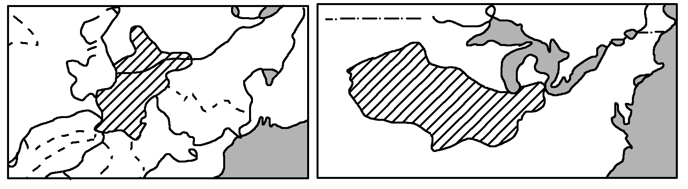
1．我国东北玉米带和美国玉米带所共同具备的有利自然条件是( )
①热量丰富，生长期长 ②地广人稀 ③夏季降水丰富，且灌溉水源充足 ④地势平坦 ⑤土壤肥沃
A．①②⑤ B．②③④
C．②④⑤ D．③④⑤
2．中美两国玉米带所共有的社会经济因素是( )
①劳动力充足 ②机械化程度高 ③市场广大 ④复种指数高 ⑤交通运输便利
A．①②⑤ B．②④⑤
C．②③⑤ D．①③⑤
【解析】 第1题，我国东北玉米带和美国玉米带都地处较高纬度，热量条件相对较差，而地广人稀不是自然条件。第2题，中美两国玉米带都地处地广人稀的地区，机械化程度较高；中美两国本身都是人口、经济大国，玉米的市场需求大；两地交通线稠密，交通条件便利。
【答案】 1.D 2.C
(2017·三亚模拟)昆仑雪菊是具有降压降脂、清肝明目等独特功效的稀有高寒植物。昆仑雪菊生长于昆仑山3 000米以上的冰峰峭崖上，每年8月盛开，花期短，生长区域狭窄，产量极小，弥足珍贵。于是新疆茶农纷纷将这种产自昆仑山高海拔地区的菊花品种引到平原地区进行人工种植，单产明显提高，但品质却大大降低，因而价格从曾经的黄金价跌落至白菜价。读图回答3～4题。
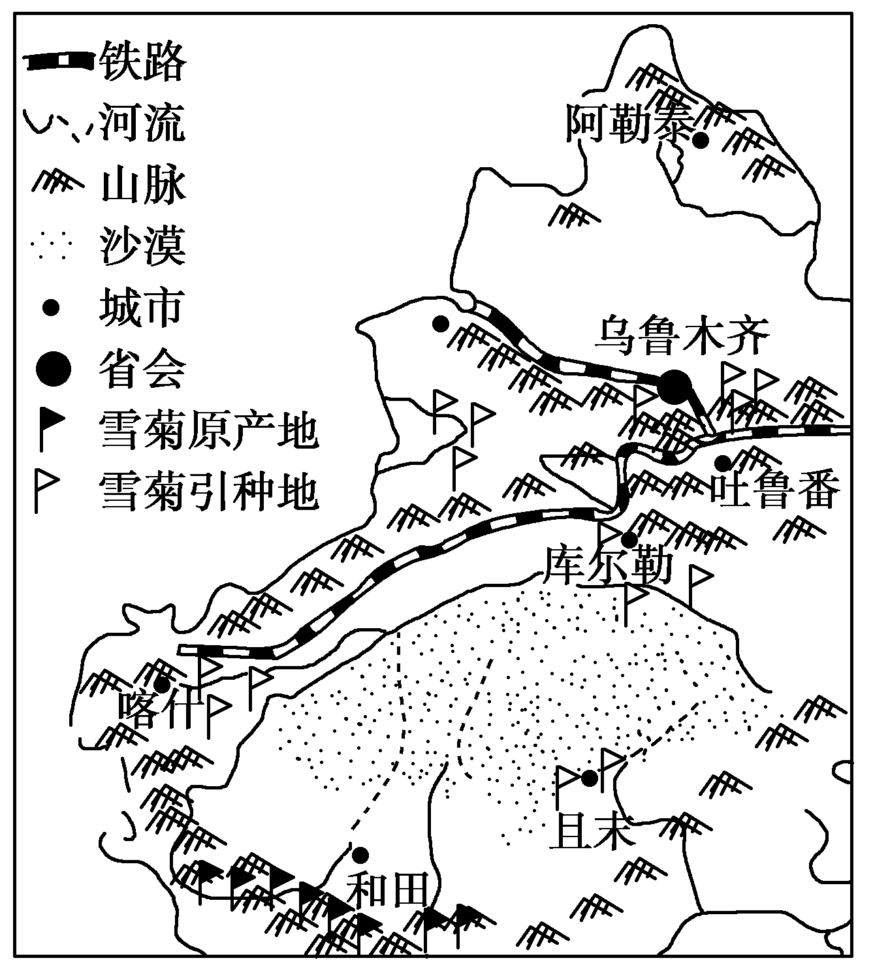
3．与原产地相比，且末引种昆仑雪菊单产高但品质差的原因是( )
A．种植规模扩大，雪菊产量多
B．土壤肥沃，雪菊生长好
C．海拔低，光热条件充足，临近河流，雪菊生长迅速
D．日较差和年较差大，雪菊生长周期长
4．为了促进新疆昆仑雪菊产业的发展，下列措施不合理的是( )
A．加大宣传力度，提升产品的知名度
B．加强市场调研，减少农户盲目种植
C．完善流通体系，拓宽流通渠道
D．提高产品价格，缩小种植规模
【解析】 第3题，昆仑雪菊只有在原产地才能表现出最好的品质，与原产地不同的自然条件，就构成了昆仑雪菊品质低的原因。其原产地昆仑山海拔高，夏季光热条件充足，且临近河流，雪菊生长迅速，而且末位于盆地，海拔低，自然条件和昆仑山差异较大。第4题，区域产业发展方向包括加强宣传力度以提升产品的知名度、加强市场调研、拓宽流通渠道等。产品价格主要受市场供求的影响，人为提高价格，缩小种植规模的措施不合理。
【答案】 3.C 4.D
(2017·广州一模)从“南粮北运”到“北粮南运”，中国农业经历千年形成的粮食产销格局在最近的30年间被彻底改变了。下图为中国粮食产销格局示意图，读图完成5～7题。
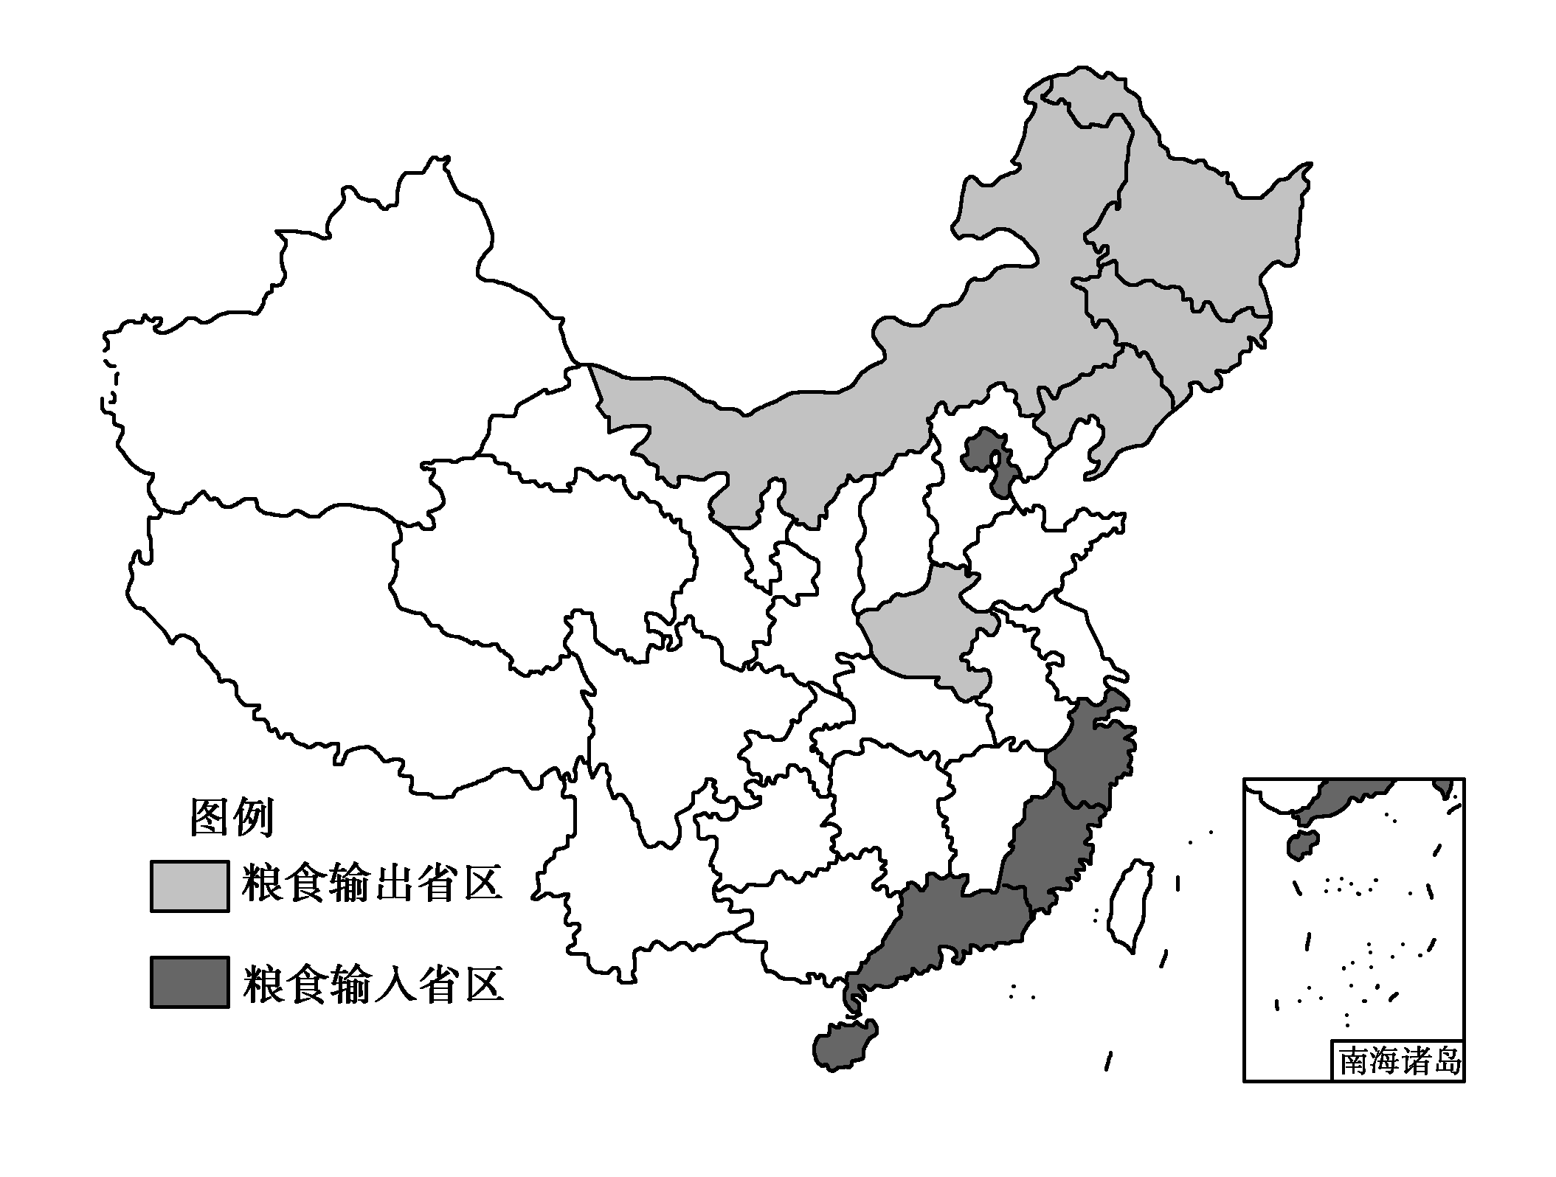
5．引起“南粮北运”向“北粮南运”转变的最主要原因是( )
A．全球气候变化 B．城市化地区差异
C．人口分布变化 D．土地生产力差异
【解析】 20世纪80年代后，我国南方改革开放程度高，经济发展快，城市化快速发展，使耕地面积不断减少，同时大量耕地种植经济作物，导致南方粮食产量下降；而北方城市化程度较低，粮食种植面积较大。故出现了粮食供给与运输的变化。
【答案】 B
6．影响东北地区成为我国最大商品粮基地的最主要原因是( )
A．人均耕地多
B．高速铁路的建设
C．全球变暖、热量条件改善
D．新品种、新技术广泛应用
【解析】 借鉴美国商品谷物农业知识可知，地广人稀是形成商品谷物农业基地的基础。人均耕地多是东北成为我国最大商品粮基地的原因。
【答案】 A
7．当前，制约“北粮南运”的最主要因素是( )
A．气候条件 B．铁路运输
C．生产水平 D．市场需求
【解析】 “北粮南运”说明南方有市场需求、北方有粮食供应。当前制约“北粮南运”的关键因素是我国南北方之间的运力不足。
【答案】 B
(2017·成都检测)专业村是指某农村大部分农户商品性地从事一种或多种相互关联的生产或服务活动，从而使该活动的经济总量(如产值)构成这个村经济总量的主体。下图为河南省四类典型专业村形成与发展因子图。据此回答8～9题。
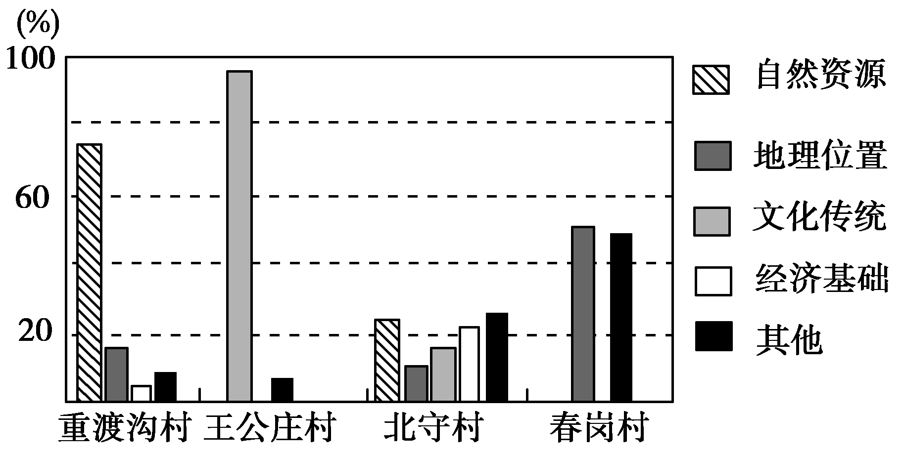
8．重渡沟村发展的最优产业应是( )
A．乡村旅游 B．民俗文化
C．家具制造 D．方便面业
9．专业村比传统农业村产品的商品率高，主要原因是专业村( )
A．土地资源丰富 B．水利设施完善
C．机械化水平高 D．特色产品质优
【解析】 第8题，由图中可以看出重渡沟村专业发展的因子是自然资源，在选项中只有乡村旅游是利用当地的自然资源来发展的；民俗文化主要是利用文化资源；家具制造主要是利用木材资源，而河南省林业资源主要是人工林，不是自然资源；方便面业主要利用当地丰富的粮食资源。第9题，由于专业村专业化生产，生产者之间相互切磋技术，共同发展，形成专业的先进生产技术，所以专业村比传统农业村的产品有特色且产品质量优，商品率高。
【答案】 8.A 9.D
读我国马铃薯优势区域布局示意图，回答10～11题。
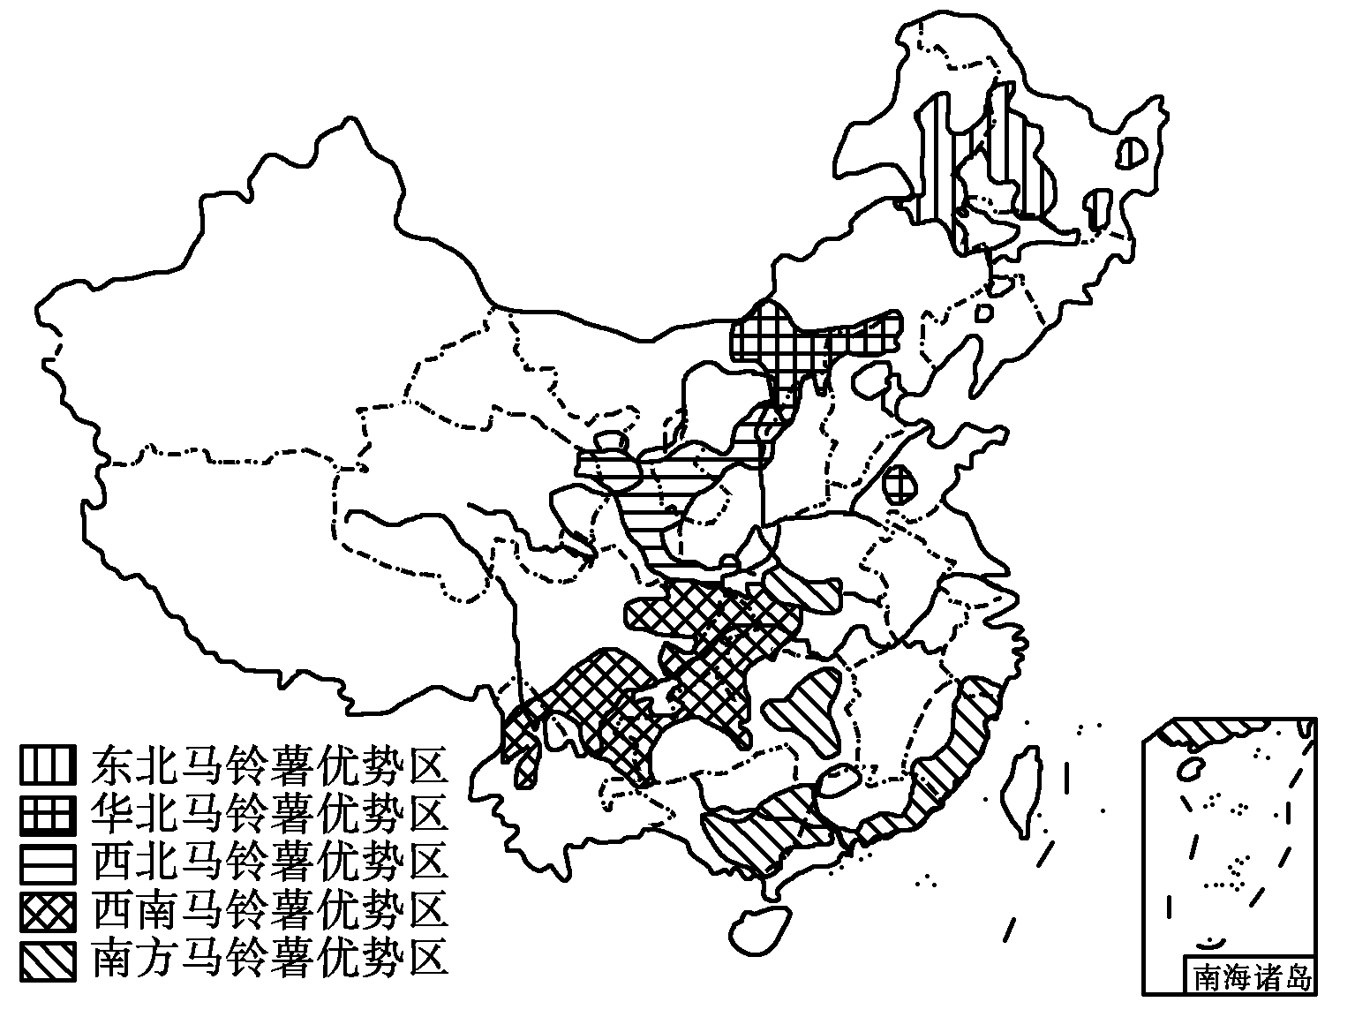
10．图中各优势产区发展马铃薯种植的优势条件，正确的是( )
A．华北优势区降水丰沛，市场广阔
B．东北优势区光照时间长，昼夜温差大
C．西南优势区地势平坦，热量丰富，无霜期长
D．西北地区气候凉爽，日照充足，水源丰富
11．马铃薯种植优势区域的发展方向是规模化、专业化和生态化，延长产业链，以提高马铃薯产业集群效应。这种做法的目的是( )
A．减少区域的能源消耗和节约水资源
B．减少对生态的破坏
C．扩大总体生产能力和提高竞争能力
D．减少市场交易费用
【解析】 第10题，东北优势区纬度高，气候凉爽，生长期日照充足，昼夜温差大；华北地区(内蒙古)降水较少；西南优势区热量丰富，无霜期长，雨量丰沛，但地形崎岖；西北优势区气候干旱，水源短缺。第11题，产业集群可能会增加区域的能源消耗，对区域生态可能有破坏作用，不能减少市场交易费用。产业集群可以扩大区域总体生产能力和提高竞争能力。
【答案】 10.B 11.C
二、综合题(共56分)
12．(26分)(2017·河北衡水中学二调)阅读图文材料，完成下列要求。
野樱桃李是世界上濒临灭绝的野生果木，它具有喜光、喜温凉、喜潮湿的生长习性，在我国仅分布于新疆伊犁，下图示意野樱桃李等野生果木的分布。1993年专门从事樱桃李开发的甲饮料公司在该区域成立，至2010年该公司的樱桃李饮料已成为新疆三大品牌饮料之一。2014年甲公司决定进一步拓展市场，扩大生产规模，与此同时，野樱桃李生长地生态环境在不断恶化，出于生态保护的考虑，公司尝试在伊犁河谷仿生试种野樱桃李，但因冬季河谷气温较低，导致野樱桃李大量死亡。原料危机已经成为制约甲公司发展的瓶颈。
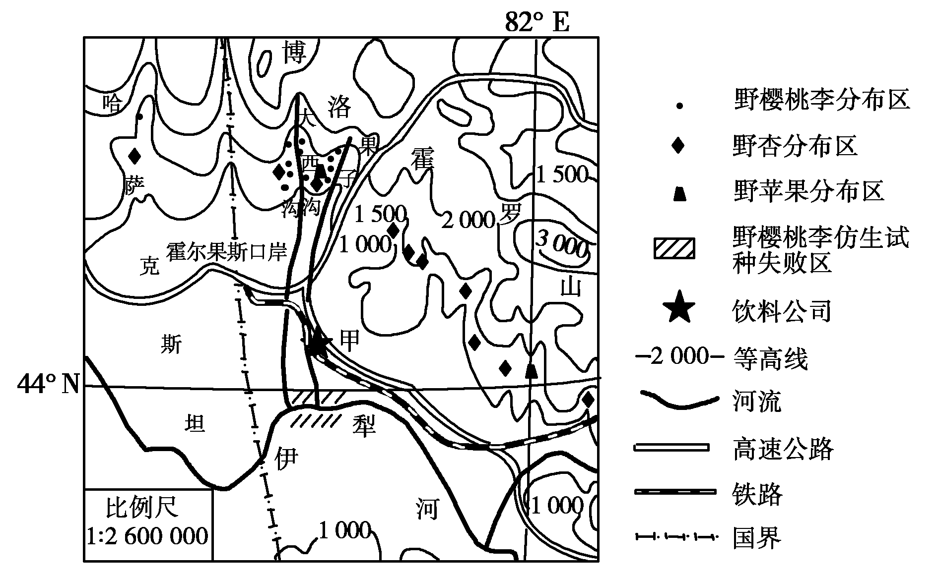
(1)从地形角度指出图中野樱桃李的分布特点。
(2)简析野樱桃李仿生试种区冬季气温较低的原因。
(3)简析当前甲饮料企业拓展市场的优势条件。
(4)试为甲饮料公司克服原料危机提出合理化建议。
【解析】 (1)图示野樱桃李主要分布在博洛霍罗山的南坡，海拔在1 000～1 500米之间且密集分布在两条沟谷中。(2)首先明确野樱桃李仿生试种区在图中的位置，然后分析冬季气温低的原因；图示仿生试种区纬度低于原生地，则气温低的原因与地形有关；又因海拔也低于原生地，故可能与地形因素导致的气流作用有关。结合该地冬季受西风影响较大，可得出答案。(3)可从品质、交通、位置与市场等角度分析；注意结合材料中关键信息：“1993年专门从事”“野樱桃李”，以及图中多种交通线、边疆位置等方面回答。(4)原料危机关键是原料不足，可从人工种植区选址、野生物种区保护，以及提高原料利用率、寻找替代原料等角度分析。
【答案】 (1)位于博洛霍罗山南坡；且分布于海拔1 000～1 500米的山地；密布于大西沟、果子沟等沟谷地区。
(2)地处河谷，且河谷走向与西风一致。地势西低东高，有利于(冬季)寒冷气流的堆积，导致冬季温度过低。
(3)原料优质(或珍贵、无污染等)，产品知名度高；多年生产经营，工艺等基础好；地处边疆(靠近霍尔果斯口岸)，便于拓展国际市场；公路、铁路交通便利，利于产品运输。
(4)(在1 000～1 500米高度上)寻找适宜野樱桃李生长的人工种植区(或培育良种，增强野樱桃李的环境适应性)(或实施大棚生产)，以确保原料的数量；加大科技投入，提高原料利用率，寻找其他野生水果替代，拓展饮料产品种类；加强野樱桃李林区的生态环境保护。
13．(30分)读安徽省和河南省地图，结合相关材料，回答下列问题。
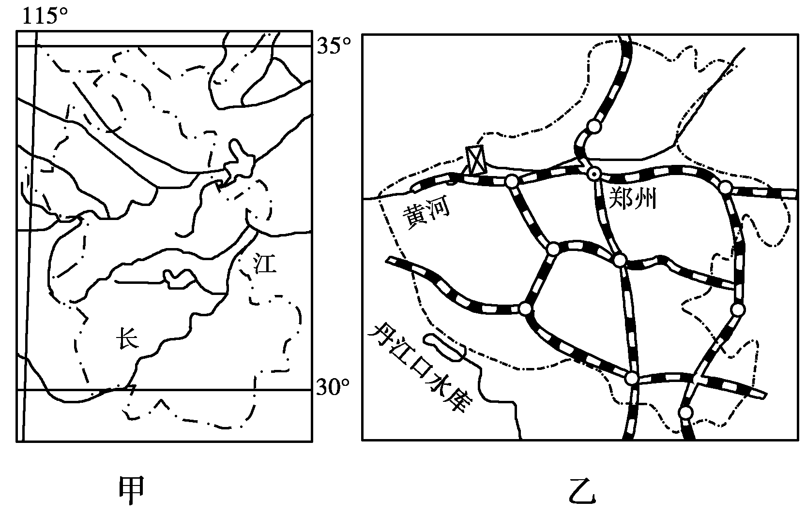
材料一 安徽是我国农业生产大省，2012年夏粮总产量达到260.3亿斤，比2011年增产16.1亿斤，实现“九连增”。从自给不足到“中部粮仓”——安徽粮食30年增产300亿斤。
材料二 河南是目前全国最大的肉类食品、速冻食品、方便面、饼干、调味品生产加工基地，拥有“双汇”“思念”“三全”等众多知名品牌，其速冻食品更占据了全国60%的市场。随着食品加工技术的不断升级和产品更新，河南已从“中国粮仓”变成了“国人厨房”。
(1)与河南相比，安徽粮食生产的优势条件主要有哪些？
(2)分析河南发展食品加工业的主要优势条件。
(3)根据材料概括河南由农业大省转变为农业强省的措施。
(4)安徽、河南两个农业主产省近年来受旱灾影响较大，试分析原因与对策。
【解析】 第(1)题，河南位于淮河以北，安徽位于淮河以南，主要是气候和作物种类的差异。第(2)题，食品加工业是以农产品为加工对象的工业，河南是我国主要的小麦产区，原料丰富；人口多，提供市场和劳动力；交通便利。第(3)题，考查河南省农业的发展方向。第(4)题，两个省近年来受旱灾影响较大，原因一是全球气候异常；二是人为破坏生态，干旱灾害加剧。应对措施要针对问题提出。
【答案】 (1)纬度较低，水热条件好，农作物复种指数高；水稻播种面积大，单产较高。
(2)地处我国小麦主产区，原料充足；(京广、陇海)铁路干线连接南北、贯通东西，交通便利；人口众多，劳动力资源丰富，市场广阔。
(3)推进农业产业化经营，促进农产品加工转化增值(延长产业链，提高农产品的附加值)或调整农业生产结构，转变农业增长方式。
(4)原因：全球气候异常，导致季风区降水变率增大，降水较常年偏少，加之人为破坏生态，地表涵养水源能力降低，干旱灾害加剧。
对策：兴修水利；改善生态环境；科学调整种植业结构和产业结构，合理布局；大力推广高效节水农业。

